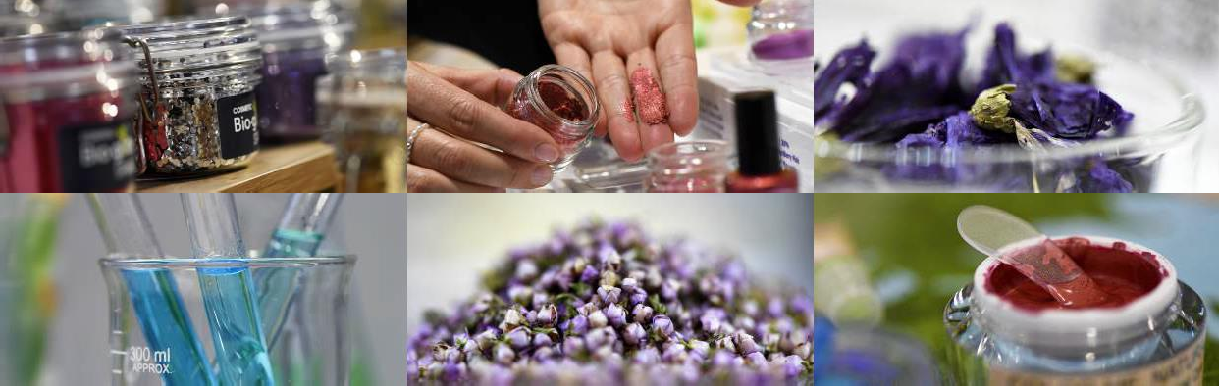辽宁省 -创业者 -联网的工作 -癌症
www.in-cosmetics.com/global
组织者：:
2022
演出后的报告

巴黎 - 2022年4月5-7日 | 在线 - 2022年4月11-22日

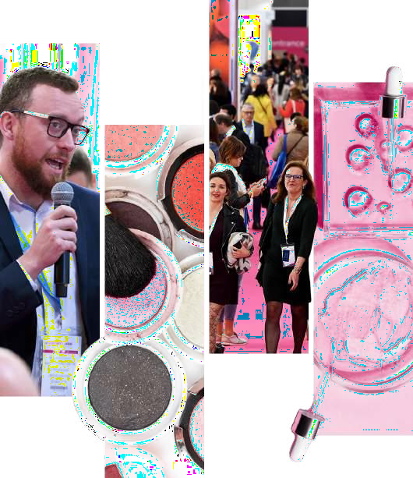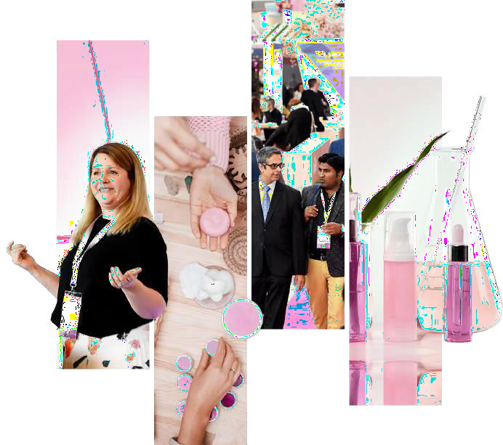

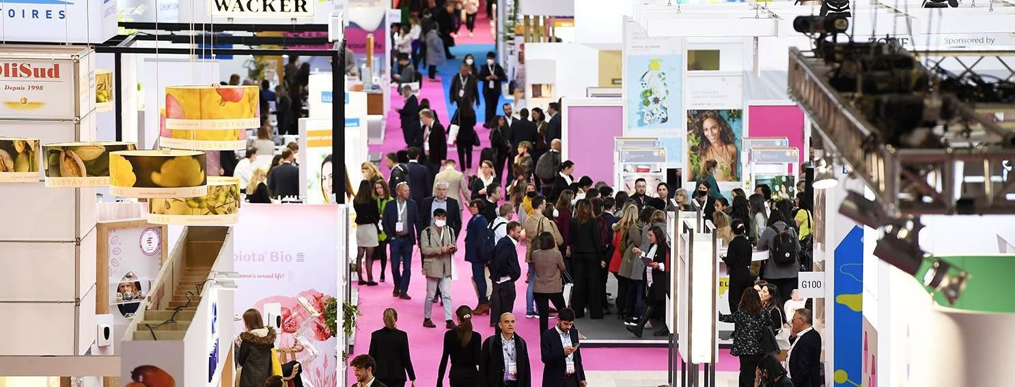

化妆品和个人护理专业人员降临
在巴黎举行的in-cosmetics Global的凯旋归来。

in-cosmetics全球化妆品展在三年后回到了巴黎，这个期待已久的展会让个人护理原料和创造者聚集在一起， 迎来了8091名独特的参观者和732名参展商，他们作为一个社区与来自111个国家的参观者进行交流、学习和开展业务。

这个领先的个人护理用品展今年还推出了他们的虚拟活动，这个新功能使参观者和参展商能够与无法参加现场 展览的其他人继续对话，也有机会与行业内的其他人联系，这是多么成功啊！在这次活动中，有4,400名参观者和5,206次对话，5,083次会议浏览，平均每场会议有283次浏览。有4400名与会者，5206次对话和5083次会议浏览 - 平均每场会议有283次浏览。

明年，在2023年3月28日至30日在巴塞罗那格兰维亚广场（Fira Barcelona Gran Via）举行的领先的个人护理成分展上，加入我们的行列，激发灵感，分享见解和行业知识，并参与对话，促成新业务和潜在合作。
独特的访客人数。
8,091
总出席率（包括重
访）。
14,090
- 第一天：5,067
- 第2天：5,727 57%
- 第三天：3,296
43%
www.in-cosmetics.com/global

我是一个寻找有趣成分的配方师。我是来看看创新 和新产品的发布，并与合作伙伴叙旧。我今天看到 了新的成分，我对参加会议的人感到非常高兴。我 真的很喜欢创新区，特别是。展会让我们更容易看 到和听到每个人的声音，并进行交流。表达关切、 提出问题和讨论这些问题更容易。

Raphaele Bouvard，玛丽-普拉特化妆品公司的化妆品配方师（访客）
主要统计数据
国际游客与法国游客

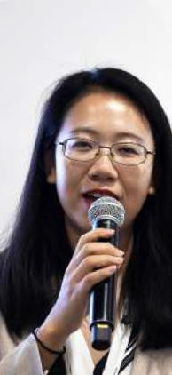
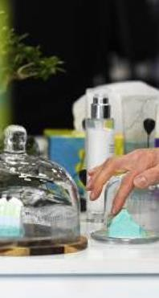

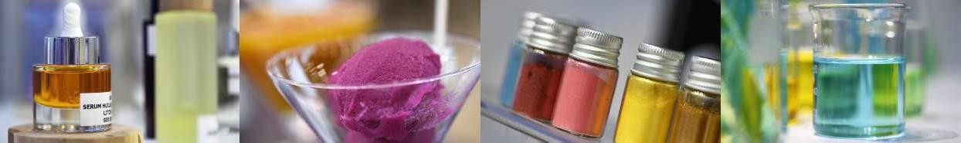

游客概况--地理分类。

有代表的国家
111
法国 | 3462
意大利 | 496
西班牙 | 448
德国 | 440
英国 | 390
荷兰 | 265
瑞士 | 222
波兰 | 171
比利时 | 166
土耳其 | 136
希腊 | 93
葡国 | 72
丹麦 | 61
罗马尼亚 | 56
瑞典 | 51
芬兰 | 47
捷克共和国 | 45
保加利亚 | 44
奥地利 | 36
辽宁省 | 20
ǞǞǞ | 97
印度 | 81
韩国 | 50
美国 | 254
加拿大 | 61
墨西哥 | 56
突尼斯 | 43
南非 | 42
埃及 | 22
摩洛哥 | 21
哥伦比亚 | 69
巴西 | 65

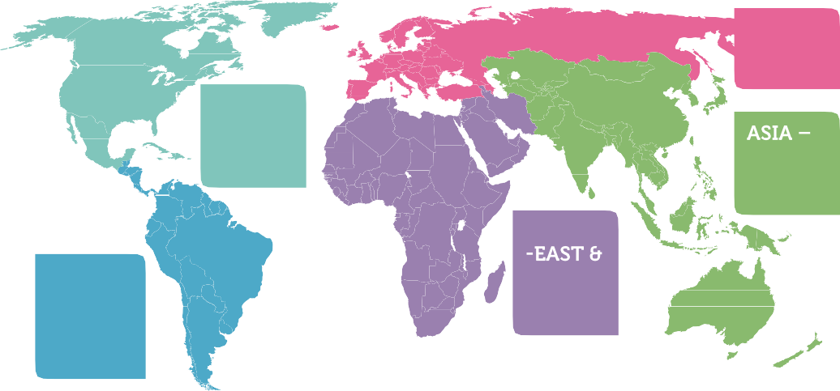
欧洲
83%
北美洲
5%
太平洋地区
中部
5%
南美洲/中美洲
3%
非洲
4%

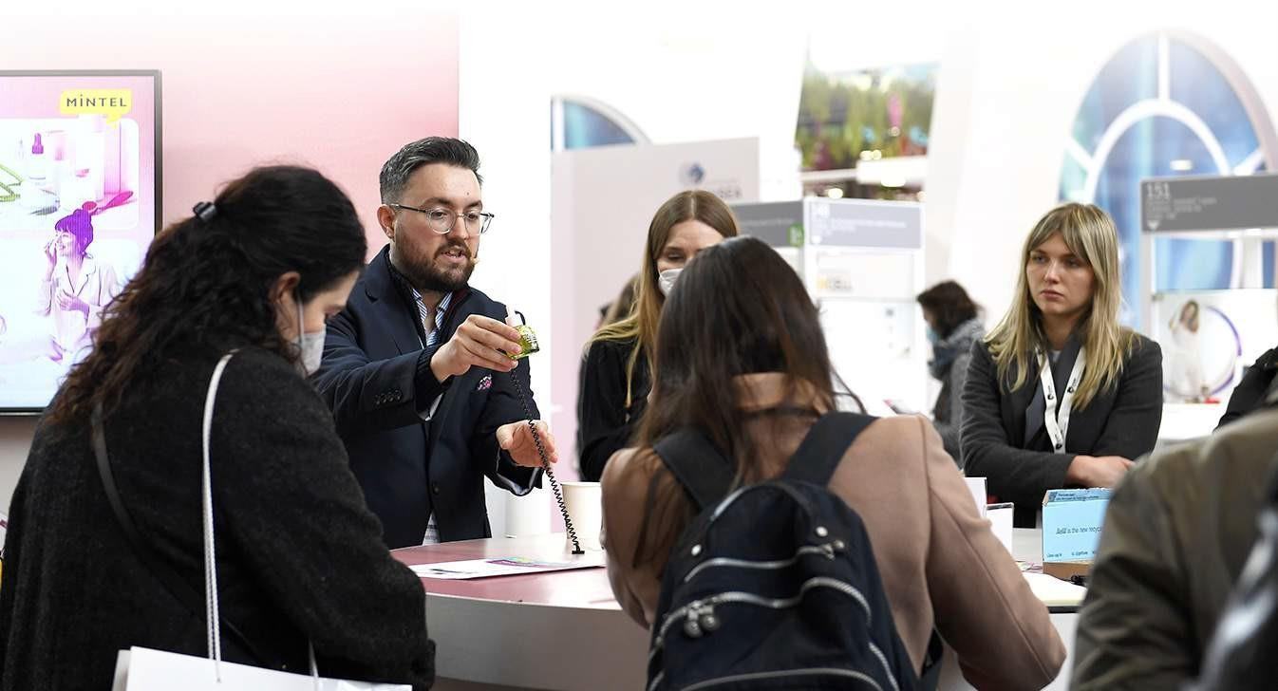这个展览让我有机会与客户接触，而且比预期的要忙得 多。我们明年肯定会再来。In-cosmetics Global最好的事情是认识新客户，并能通过现实生活中的会面进行交 流。

Fenchem公司销售经理Jakub Jakubek（ 参展商）。

www.in-cosmetics.com/global

按公司活动分类的访客
按雇员人数分类的访客

合同制造商/自有品牌

7%
成品制造商

32%

15%

原材料和配料制造商

经销商

17%
1000+
18%
5%
500-999
250-499
8%
100-249
11%
9%
50-99
12%
25-49
1-24
37%

咨询和其他商业

芳香之家

3%

测试和实验室服

3% ^{务}
行业协会/政府组织
服务

8%

独立品牌

5%

服务/软件供应商

1%

1% 实验室设备/设
备
制造商

1%

新闻
1% 其他

6%

亲自体验全球化妆品行业是非常好的。你与人们见
面，并在一个
由于你有更深入的对话，它为你打开了新想法的大门，从而 使你的工作更加富有成效。
按公司职能划分的访客
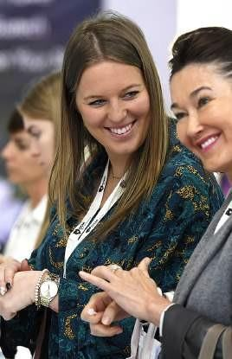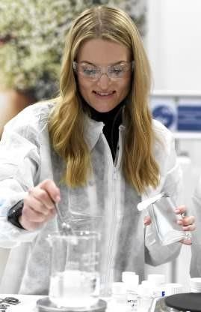以了解市场上正在发生的事情。
开发/配制
管理/业务发展
30%
18%
Abdallah Rachidi Alaoui, Rachidi Aromes的高级
客户成功经理（访客）。
市场营销
采购/买方
7%
7%
生产/制造商
销售/分销
5%
14%
顾问
基础研究
5%
2%
监管事务
学生
2%
1%

质量/安全控制
1%
调香师/评
估师
1%

新闻
其他
1%
6%
www.in-cosmetics.com/global

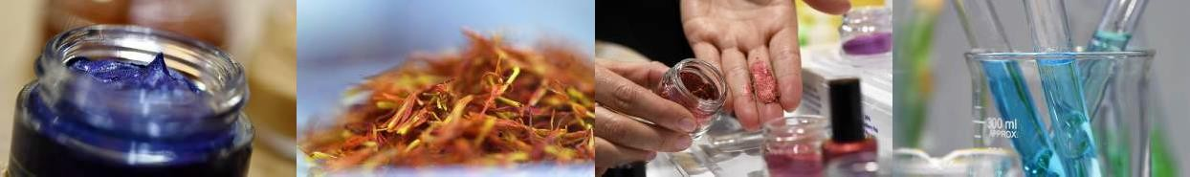

游客资料和兴趣。

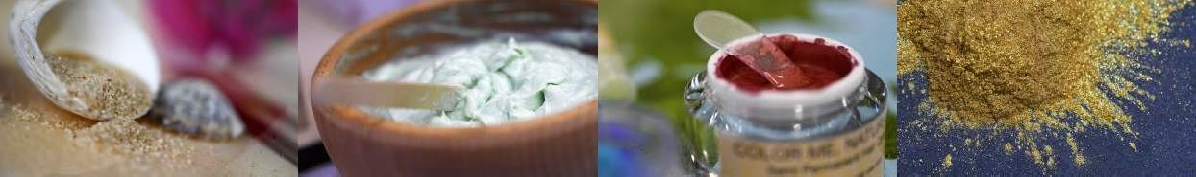

按产品类别的兴趣。

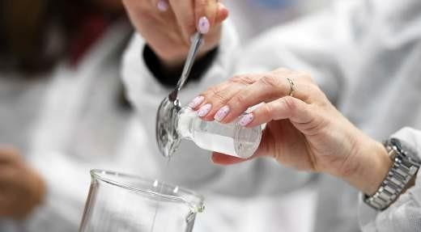

这个活动非常好，可以在一个地方见到这么多人，交流想法和意见。
按产品类别兴趣分类
(勾选此部分的注册游客的百分比)
有效成分 | 69%
抗氧化剂 | 37%
乳化剂、辅助乳化剂 | 35%
油类、黄油 | 35%
植物提取物 | 34%
精油 | 31%
润肤剂、脂类、凡士林 | 30%
抗微生物剂 | 29%
维生素、矿物质 | 29%
紫外线过滤剂、SPF增强剂 | 28%
表面活性剂、发泡剂 | 27%
配方和研发 | 26%
防腐剂、防腐剂促进剂 | 26%
生物发酵成分 | 26%
配方基础 | 25%
流变修饰剂、增稠剂 | 24%
香料成分、掩蔽剂 | 24%
蜡、结构剂、合成橡胶 | 24%
着色剂、染料、颜料 | 24%
保湿剂 | 23%
海洋提取物 | 22%
调理剂 | 22%
化学去角质剂，AHA/BHA/酸类 | 21%
增溶剂、分散剂 | 21%
成膜剂、定型剂 | 20%
酶制剂 | 19%
实验室规模 | 19%
有机硅 | 18%
测试，产品评估 | 18%
粘土、滑石粉 | 17%
螯合剂 | 17%
物理去角质剂、磨砂膏 | 17%
干燥、消光、抗粘连剂 | 16%
皂基、辛迪加 | 16%
市场研究和洞察力 | 16%
微球，输送系统 | 15%
不透明剂、珠光剂 | 15%
缓冲剂、pH值调整成分 | 14%
监管、合规、认证 | 14%
批量制造 | 14%
溶剂、油漆、气雾剂、推进剂 | 13%
闪光剂，视觉效果粒子 | 13%
染发剂、染发剂 | 12%
填充剂、结合剂、抗结块剂 | 12%
s.c晒o黑剂m/global | 12%
氧化剂、还原剂 | 11%

联网。我们非常高兴地看到有很多人参加!我们很高兴 能够忙碌起来。我们与长期客户有很好的会面，但也有新的潜在客户，这就是为什么建立新的网络是如此之好。我们有一些不期而遇，这也是实体展会的价值所在，产生了一些你在网上不会有的有趣对话。

Wiek Kleijne，市场经理及
Nouryon公司研究员Ahmet Bulbul（参展）。
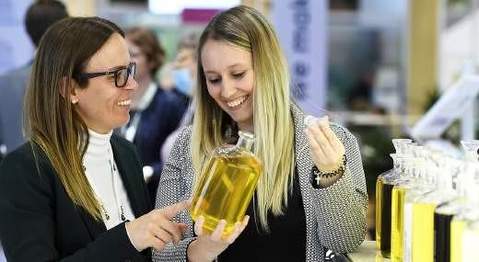

我在这里发现了新的成分，今年大家都在一起了
再次面对面的交流。我想了解新的行业创新和新的成 分，我当然发现了这些，也了解了趋势
我发现这非常有趣。

Banu Kalabur, 部门经理, Arkem (访客)
www.in-cosmetic

- 主看台支架。523 - 展台面积: 16,438 m²
- 分享公司: 209 - 首次参展的企业。101
参展公司总数

732

按原产国分类的参展商。

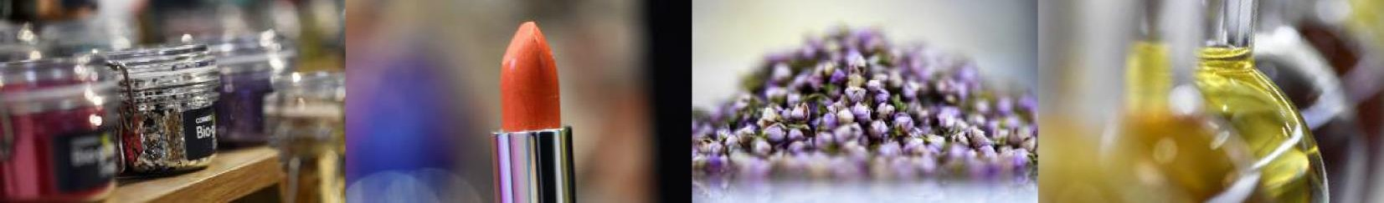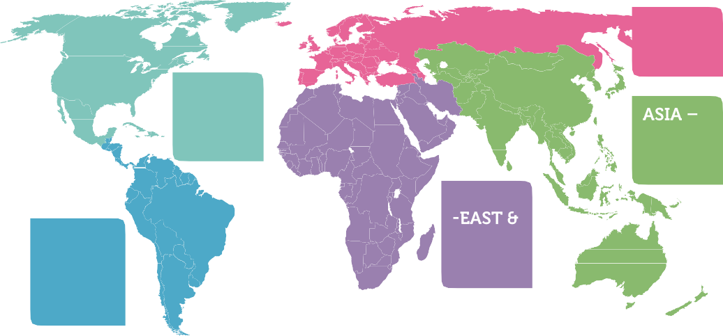有代表的国家

参展商简介。
59
欧洲
70%
北美洲
9%
太平洋地区
中部
13%
南美洲/中美洲
5%
非洲
3%

对于我们的行业来说，全球化妆品展
（in-cosmetics Global）是在全球范
围内最重要的贸易展览会。
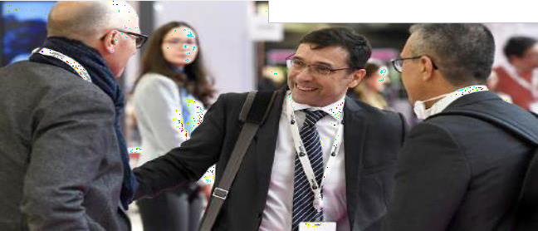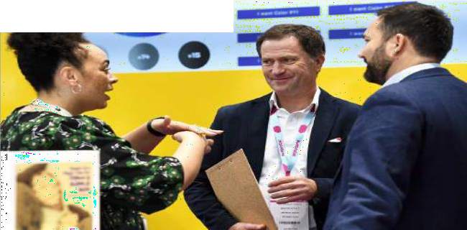欧洲参加，很高兴能再次建立网络并取得新的 业务线索。我们认为这是一个完美的机会，可以看到我们的
同行，认识新客户和交流想法。

赢创工业股份公司全球市场经理Isis Andreatta和高
级市场传播专家Miriam Hintz（参展）。

前10名国家

法国 | 190
德国 | 77
意大利 | 50
西班牙 | 48
英国 | 42
荷兰 | 31
瑞士 | 23
比利时 | 16
美国 | 56
韩国 | 22

这是我们在covid之后的第一次演出，人比我想象的要多很多。它是如此的好
与客户进行面对面的会谈，这是向客户解释我们的技术成分的最佳机会。in-cosmetics是世界上最大的原料展览会， 巴黎是行业的中心。我们已经有很多成功的
我们的欧洲供应商的会议和访问。

卡恩（Cangjoon Kahn），KS Pearle研发总监（参展商）。

展示了行业对卓越和创新的不断关注，in-cosmetics Global的产品领域也是活动过程中庆祝的源泉，2022年的获奖者已经公布。
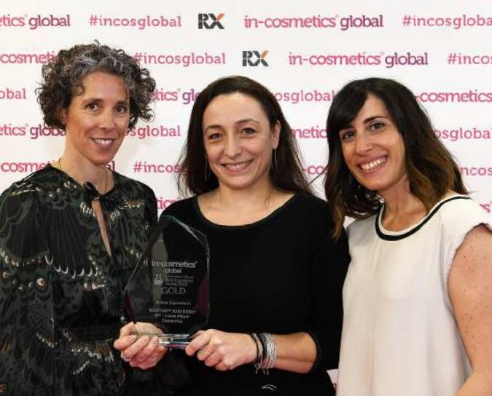
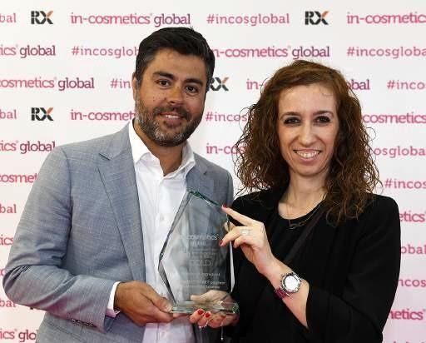
活跃
2022 获奖者
获奖情况 | 参展商和配料商
黄金 | Wastar™ 粉红浆果  作者：IFF - 卢卡斯-迈耶化妆品
银色 | 维生素B12晶体  由帝斯曼营养品欧洲公司提供
铜牌 | 加特弗塞的索拉斯特米斯

功能性
2022 获奖者
获奖情况 | 参展商和配料商
黄金 | PemuPur™ START聚合物作者：路博润生命科学公司
银色 | SENSOCEL® + by CFF GmbH & Co.KG
铜牌 | 亚什兰的Natrathix™生物纤维素

2022年创新区最佳成分奖的评审委员会

- Armelle Berthier, 研发项目经理, Yves Rocher - Luis Allo，强生公司，外部创新总监

- 芭芭拉-布洛克维博士，个人护理行业的科学顾问，化妆品科学家协会（SCS）的受托人、会员和荣誉会员以及前任主席

- Andrea Mitarotonda博士，CChem FRSC博士，化妆品化学的独立顾问

- 雨果-坦纳，欧莱雅创新原材料经理

- Lorna Radford，医学博士，Enkos发展公司
- Muriel Pujos，科蒂公司摩纳哥研发部创新与技术部创新原料总监

- Rouah Al-Wakeel，"有希望 "的创始人，化妆品化学家。植物配方

- Thierry Oddos，强生公司研发总监

- Wolfgang Naehr，La Prairie集团股份公司全球产品开发部配方创
新高级经理
www.in-cosmetics.com/global

2022年奖项

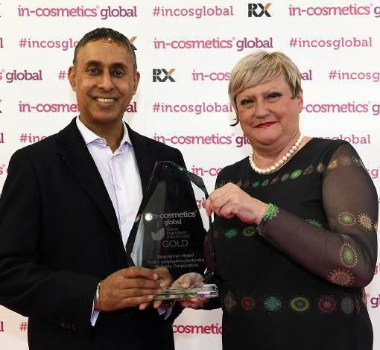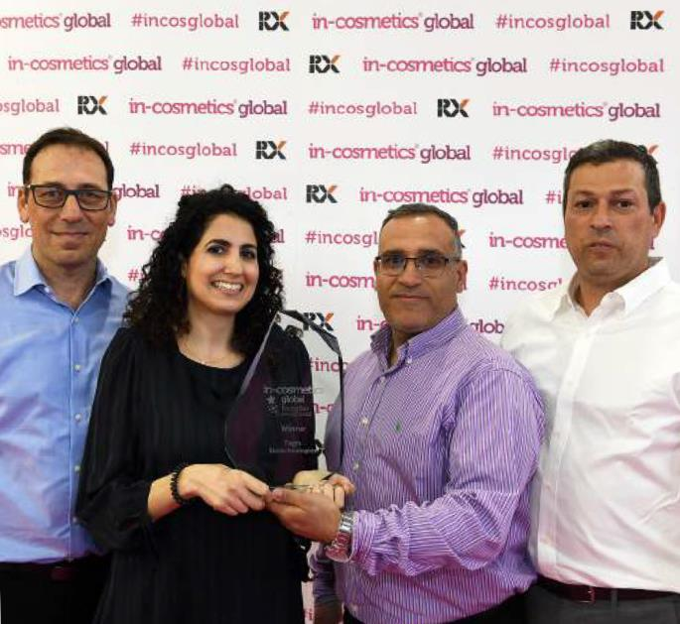
获奖者
2022
冠军
塔格拉生物技术公司

2022年新星奖的评审委员会

  - 芭芭拉-布洛克维博士，个人护理行业的科学顾问，化妆品科学家
获奖情况 | 参展商和配料商
黄金 | 生物聚合物Hydal PHA-聚羟基丁酸酯  由Nafigate公司提供
银色 | Mibelle生物化学公司的MelanoGray™。
铜牌 | Lipoid Kosmetik AG的PhytoCollagen产品

协会（SCS）的受托人、会员和荣誉会员，以及前任主席
2022年绿色成分奖的评审委员会

- Amarjit Sahota, Ecovia Intelligence创始人

- Tom Hornshøj-Møller, 技术顾问和前研发经理, Urtekram

- 罗宾-帕克，Acheson & Acheson技术总监
- Andrea Mitarotonda博士，CChem FRSC博士，化妆品化学的独立顾问

- 强生公司外部创新总监Luis Allo

- Muriel Pujos，科蒂公司摩纳哥研发部创新与技术部创新原料总监

2022年奖项
- Jean-Florent Campion，欧莱雅研究与创新部

- Judi Beerling，技术研究经理，Ecovia Intelligence / Pertech Associates
www.in-cosmetics.com/global

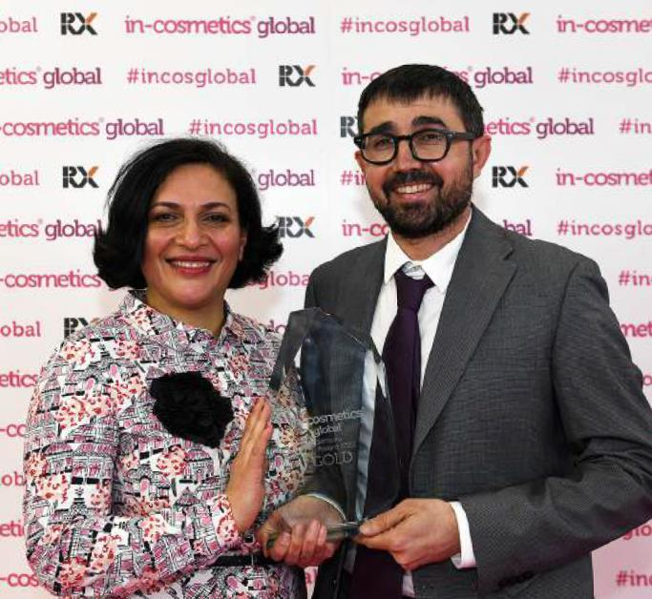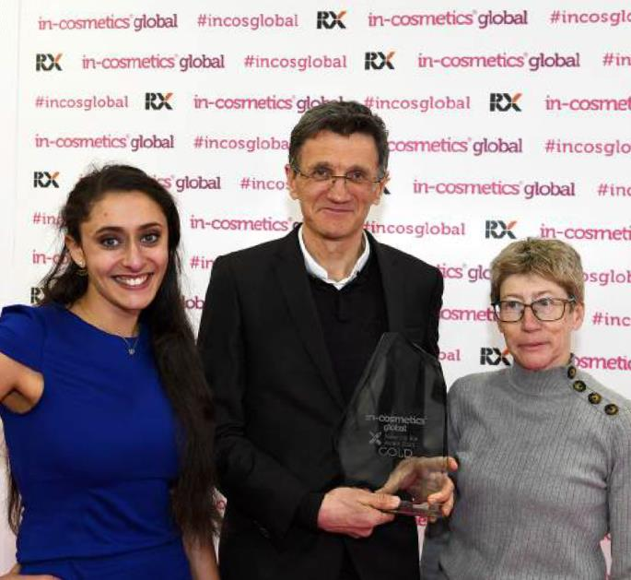
2022
获奖者
奖状参展商和成分
阿兹利斯的 "进出 "软糖
铜色
润肤凝胶--Natura-Tec的天然BBB美
容膏基底
银色
SABO S.p.A公司的多合一（米）膏
黄金
2022 获奖者
奖状参展商和成分
黄金 大东化成欧洲公司的自然和可持续发展与高性能
的感官效果
不含微塑料珠（MPBs）--天然。
银色 环保型纤维素珠为您的化妆品开发 -
Nagase Personal Care
铜色 阿科玛公司生产的具有高遮盖力的天然
水粉底

2022年感官酒吧奖的评审委员会
2022年化妆吧奖评审委员会

- Amarjit Sahota, Ecovia Intelligence创始人 - Camille Poudevigne, 雅诗兰黛护肤品配方工程师

- Tom Hornshøj-Møller, 技术顾问和前研发经理,
Urtekram

- 罗宾-帕克，Acheson & Acheson技术总监

- Jean-Florent Campion，欧莱雅研究与创新部

  - 朱迪-比尔林，技术研究经理。 生态环境情报局/Pertech Associates
www.in-cosmetics.com/global
- Muriel Ghersin，化妆品工程师，雅诗兰黛

- Catherine Ducasse，资生堂配方经理

- Fumiaki Nishimura，欧莱雅国际原材料经理

- Elham Tavasoli，雅诗兰黛首席科学家

- Weronika Banach，高级开发化学家，AVON

2022年奖项

2022年in-cosmetics全球虚拟活动

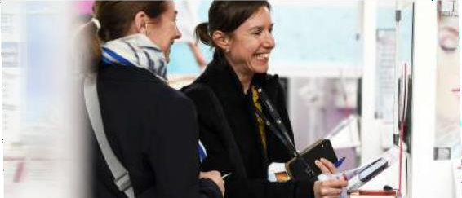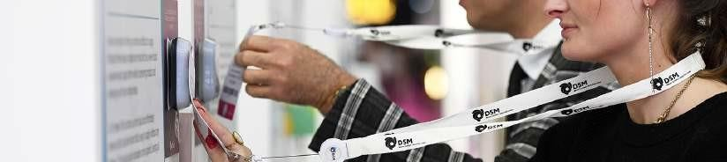在为期三天的现场创新活动之后，我们重新向业界敞开了虚拟的大门，使与会 者能够继续对话，并补习在展会上错过的研讨会课程。数字化活动从4月11日至22日进行，技术研讨会、可持续发展角演讲和一直很受欢迎的营销趋势项目， 参观者聚集在网上，听取关于行业最大趋势的最新市场情报。

智能活动
主要统计数据
活跃的访问者 | 4,400
参展企业 | 664
会议 | 93

in-cosmetics Global是一个特别先进的数字化活动，随着2018年智能徽章的引入，参观者只需轻点徽章，就能轻松
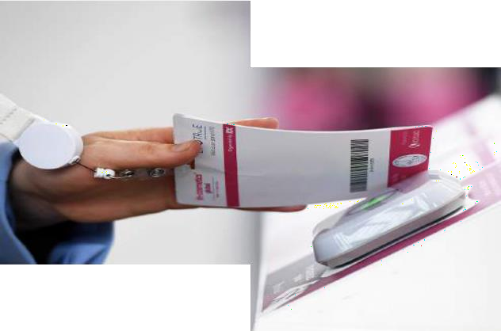获取有关参展商及其产品的信息。参展商可以产生更多的线索，并记录他们与参观者的互动对话。 分享信息和交换联络方式从未如此简单!

主要统计数据

  - 82.4%的访客通过Konduko成为线索，而2019年
为76.2%。
  - 73.4%的访问者使用他们的徽章来收集内容
，而2019年为70.6%。
  - 在为期3天的活动中，收集了97,000条线索，与
2019年相比增加了21%。

  - 观众参与度为73%，与2019年展会相比增加了
11%。

这次展会一直很好。我们有很多客户和成功的线索。我们也遇到了一些新的联系人。今年亲临现场的感觉好多了。最好的事情是有可能遇到来自世界各地的人。

www.in-cosmetics.com/global
奥罗拉-阿维尼，通信，Arkott（参展商）。

个人护理成分在哪里和创作者走到一起

在一个屋檐下培养和巩固现有的业务关系
  - 与新的合作伙伴建立联系，产生有利可图的新线索
- 向整个个人护理行业展示你的产品和品牌
  - 为现有和潜在客户创造一个难忘的品牌印象

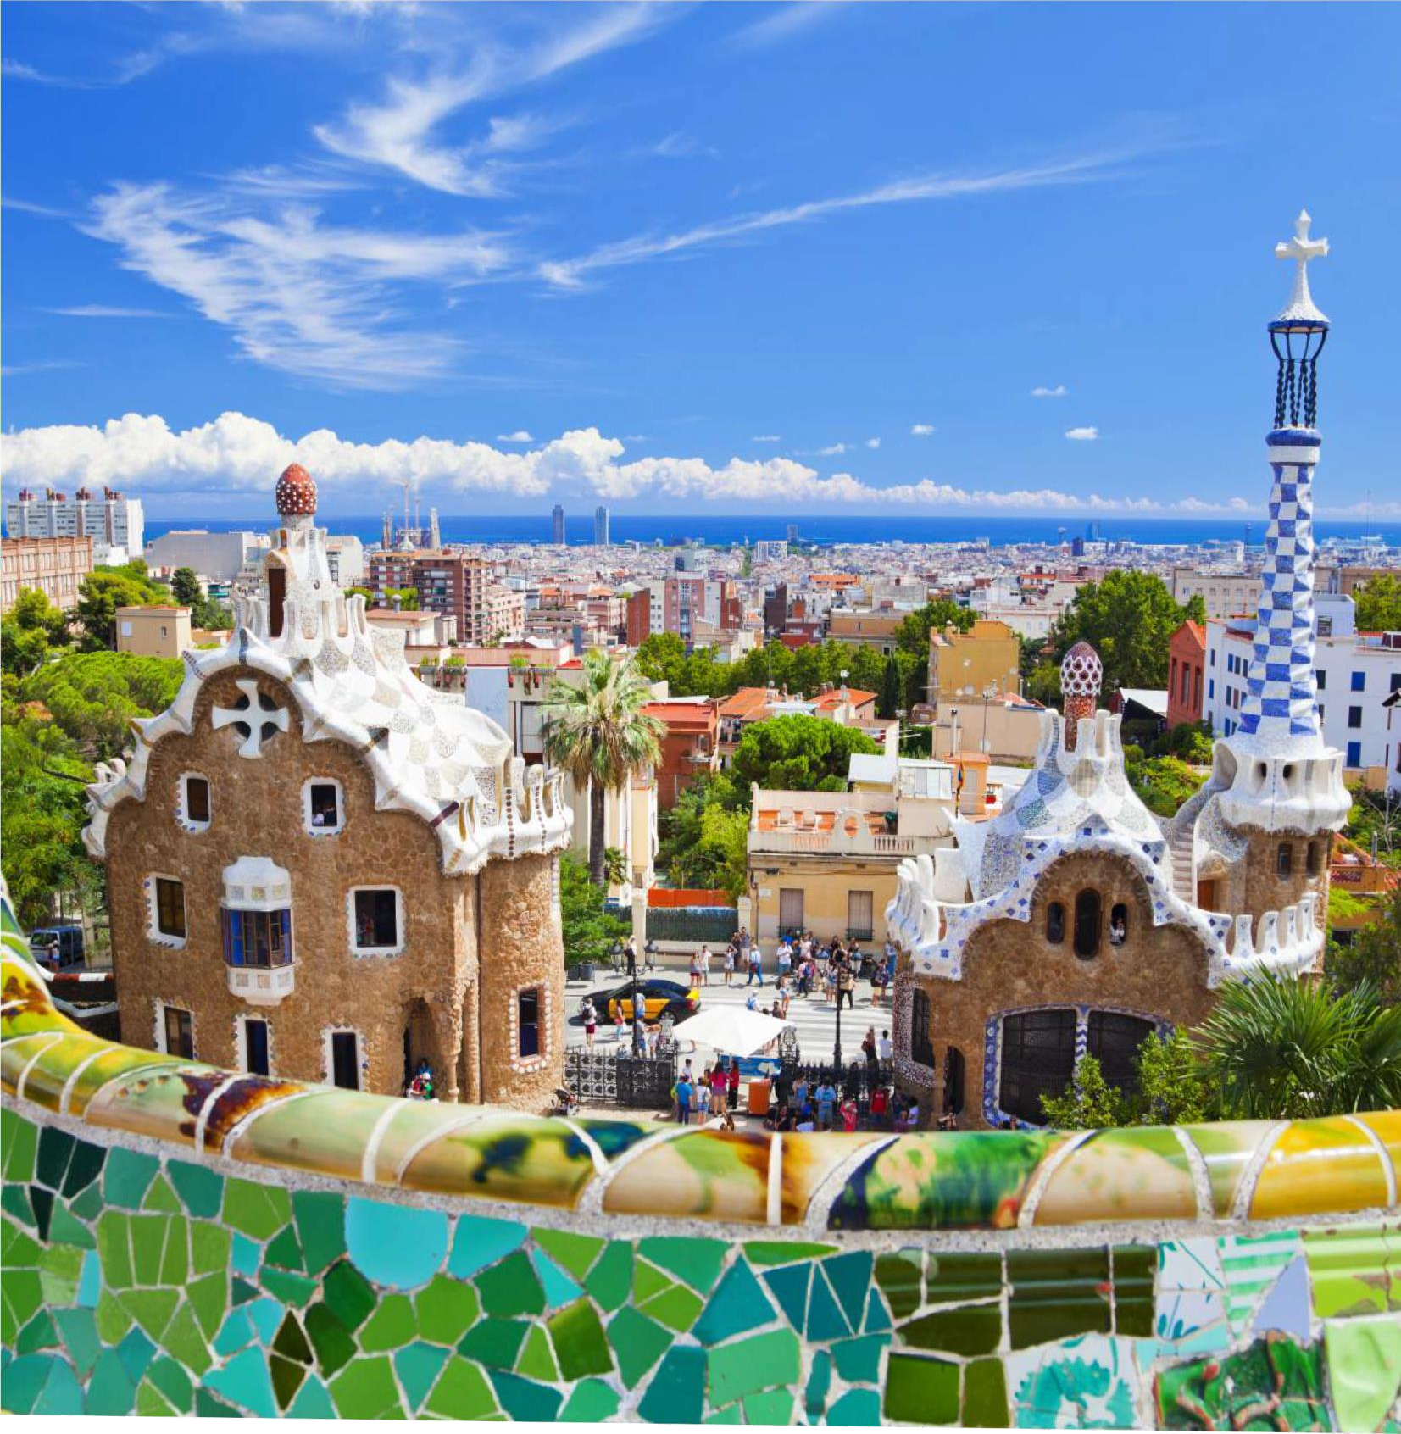组织者：:
预订您的展位：in-cosmetics.com/global #incosGlobal

